**Ответы:**

1) На каком уровне модели OSI осуществляется согласование ограничений, накладываемых на синтаксис – **прикладной**

2) На каком уровне модели OSI осуществляется управление прослушиванием сети с целью обнаружения коллизий и т.д. – **канальный**

3) На каком уровне модели OSI начинается заполнение поля служебной информацией – **прикладной**

4) На каком уровне осуществляется генерация запросов на установление сеансов взаимодействия прикладных процессов – **представительский**

5) Какие из полей в общей структуре пакета не являются обязательными- **преамбула, идентификатор передатчика, данные, стоповая комбинация**

ДОП 5.1)Какие поля существуют в структуре пакета – **преамбула, идентификатор передатчика и приемника, управляющая информация, данные, контрольнная сумма, стоповая комбинация**

6) (Других ответов я не нашёл) На каком уровне в соответствующие поля записывается адресная информация – **сетевой**

7) Функции какого уровня выполняются сетевыми адаптерами персонального компьютера и их драйверами – Канальный**,ФИЗИЧЕСКИЙ**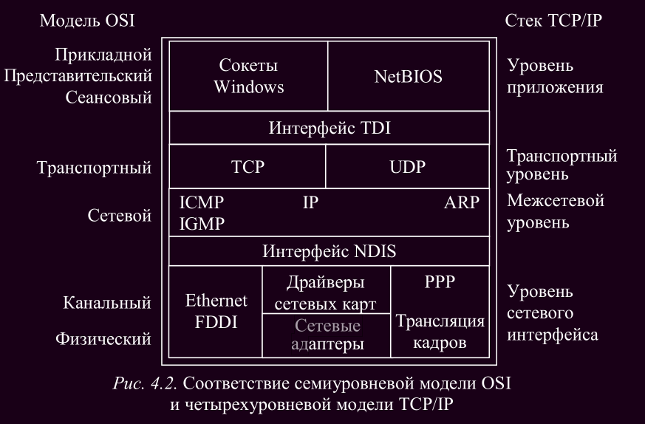

8) Какие из протоколов реализуются на сетевом уровне - **IP, TCP/IP, IPX, X.25, CLNPЧ**

9 В какое из полей записывается информация о маршруте доставки пакета – **управляющая (служебная) информация**

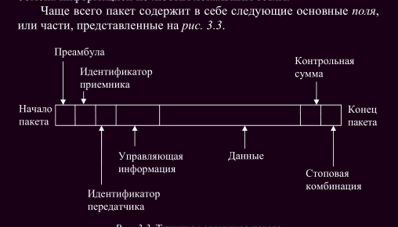



10) В функции какого уровня входят действия по координации связи между двумя прикладными программами, работающими на разных рабочих станциях – **сеансовый**

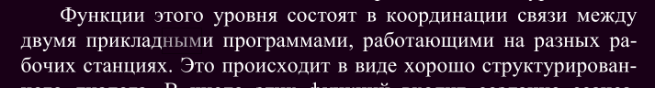

*Фрагмент о сеансовом уровне

11) На каком уровне заполняется поле контрольная сумма – **канальный**

12) Какой из подуровней канального уровня регулирует доступ к разделяемой физической среде – **MAC**

13) На каком уровне осуществляется предоставление приоритетов при передаче блоков данных – **транспортный**

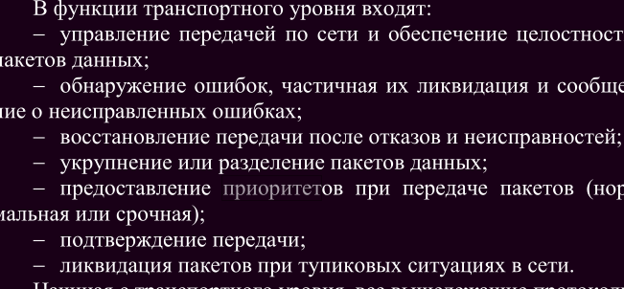

14) С какого уровня пакет выходит в сеть для передачи – **сетевой**

15) От чего зависят тип, структура и размер пакета – **от аппаратурных особенностей данной сети, топологии, типа среды передачи информации, используемых протоколов**

16) На каком уровне осуществляется обнаружение и исправление ошибок связанных с адресацией – **сетевой???(Вроде вообще никакие ошибки не обнаруживает), ТРАНСПОРТНЫЙ , Прикладной???**







17) Какими уровнями регулируется доставка данных между сетями – **сетевой, мббб транспортный, но он больше про безопасность**

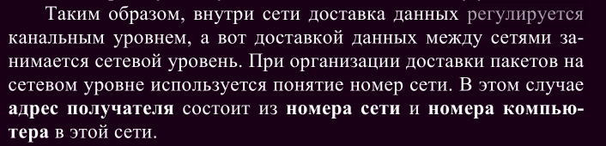

18) На каком уровне осуществляется идентификация пользователей по их паролям – **прикладной**

19) Какие из уровней ориентированы на прикладное ПО и не зависят от технических особенностей построения сети – **прикладной, представительский, сеансовый**

20) На каких уровнях осуществляется формирование пакета – **канальный, сетевой, транспортный ЛИБО все (ты лох, если тебе попался этот вопрос))))**

**«Транспортный начинает формировать пакет, сетевой передает пакеты на канальный для отправки в сеть и организует их потоки, а канальный берет пакеты с сетевого и готовит их к передаче, упаковывая в кадры. Физический же только принимает пакеты (кадры) и преобразует их в оптические\электрические сигналы»**

**«При отправке данных пакет проходит последовательно через все уровни программного обеспечения. На каждом уровне к пакету добавляется управляющая информация данного уровня (заголовок), которая необходима для успешной передачи данных по сети»**

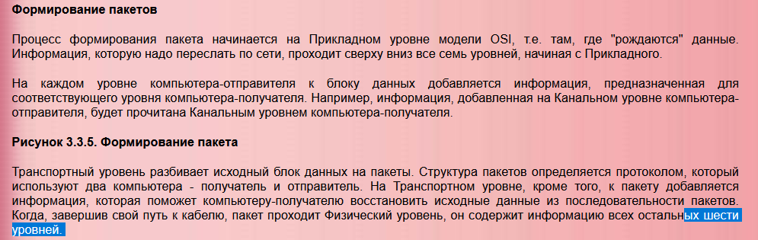

21) При отправке данных пакет проходит последовательно через все уровни ПО. На каждом уровне к пакету добавляется управляющая информация? – **да**

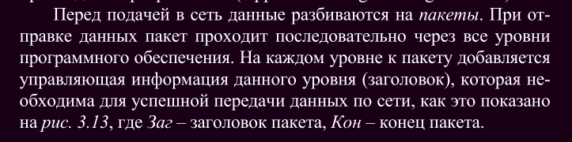

22) Как называется процесс последовательной упаковки данных для передачи – **инкапсуляция**

23) На каком уровне осуществляется преобразование данных в единый и понятный для всех остальных уровней формат – **представительский**

24) На каком уровне осуществляется согласование достоверности передаваемых данных – **прикладной**

25) Какой из уровней контролирует очередность прохождения пакетов, если в процессе обработки находится более одного пакета – **транспортный**



27) На каком уровне осуществляется предоставление приоритетов при передаче блоков (например нормальная или срочная передача) – **транспортный**

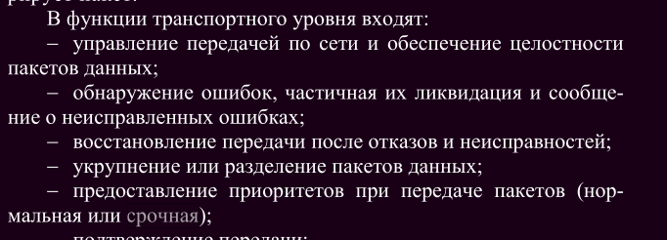

30) Для какого типа передачи (на сеансовом уровне) обычно используется маркер – **полудуплексный режим**

31) Какие из протоколов реализуются на прикладном уровне - **HTTP, FTP, TFTP, X.400, Telnet, SMTP, POP3, IMAP4, CMIP, SNMP, FTAM**

32) Верно ли, что длина пакета должна ограничиваться исключительно с точки зрения максимального размера? – **нет**

34) Чем реализуются протокол сетевого уровня модели OSI? – **программными модулями ОС, а также программными и аппаратными средствами маршрутизаторов.**

35) Какую модель OSI имеют ввиду, говоря, соответствующий уровень компьютера-отправителя взаимодействует с таким же уровнем компьютера-получателя, как будто он связан напрямую? – **горизонтальную**

36) Какой уровень модели OSI осуществляет обнаружение потери механического контакта (например, в кабельной системе) – **физический**

38) Какие из протоколов реализуются на представительском уровне? – **SSL; HTTP, POP3, IMAP4, FTP, X.400, Telnet, HTTPS [HTTP + SSL]; TFTP,SMTP, CMIP, FTAM, ADSP, ASP, RPC, RAP.**

**Используются протоколы с прикладного, представительского и сеансового:**

**SSL для шифрования (представительский)**

**HTTP, FTP, TFTP, X.400, SMTP, POP3, IMAP4, CMIP, SNMP, FTAM (прикладной)**

**ADSP, ASP, RPC, RAP (сеансовый)**

ДОП 41) Какой из подуровней канального уровня осуществляет логический контроль связи? – **LLС**

39) Может ли транспортный уровень быть организован программно - **да**

40) Какой из уровней выполняет ликвидацию пакетов при тупиковых ситуациях в сети? – **транспортный**

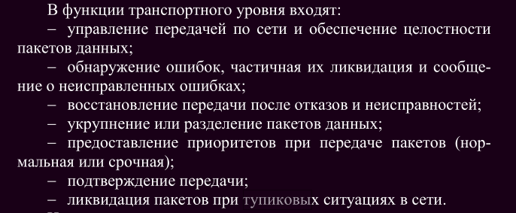

43) Может ли приложение обращаться напрямую к системным средствам, реализующим функции транспортного, сетевого, канального и физического уровней моделей? – **да**

44) На каком уровне осуществляется контроль за проверкой доступности физической среды для передачи данных? – **канальный**

45) На каком уровне (уровнях) происходит ликвидация ошибок типа (инверсия бит) и частичная их ликвидация? – **транспортный??? канальный**

**Транспортный находит ошибки передачи, таких как искажение, потеря и дублирование пакетов. Но он может находить какие-то ошибки и частично их ликвидировать, а также ликвидировать пакеты при тупиковых ситуациях в сети.**

**На канальном же вообще нет подобных функций, так что склоняюсь к транспортному**

**Канальный занимается исправлением битов(коррекцией),а транспортный решает ошибки доставки и всё связанное с этим,так что тут либо оба уровня,либо только Канальный.**

47) На каком уровне осуществляется выбор процедур планируемого диалога – **прикладной**

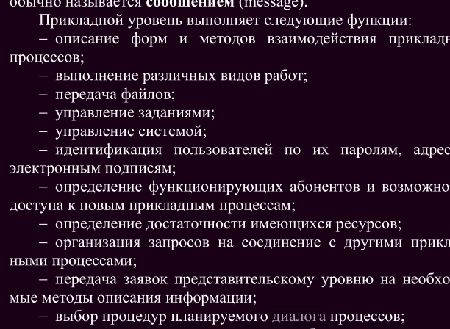

48) Какими уровнями (уровнем) регулируется доставка данных внутри сети – **канальный**

49) На каких уровнях модели OSI может быть выполнено шифрование – **представительский**

51) На каком уровне модели OSI взаимодействующие системы договариваются о качестве обслуживания – **прикладной**

52) На каком уровне осуществляется кодирование сигналов (преобразование потока двоичных данных в физические сигналы) – **физический**

53) В функции какого уровня входит установление в прикладном процессе меток, позволяющих после отказа либо ошибки восстановить его выполнение от ближайшей метки – **сеансовый**

54) При отправке данных пакет проходит последовательно через все уровни ПО. Какая информация добавляется на каждом уровне к пакету? – **управляющая**

55) Верно ли утверждение, что длина пакета не является неизменной величиной в силу того, что она зависит от параметров и состояния сети, уровня помех, от использованной межсетевой топологии и т.д.? – **да. Она зависит от уровня помех, метода управления обменом, количества абонентов сети, характера передаваемой информации и от многих других факторов.**

56) На каком уровне модели OSI начинается формирование кадра (frame)? – **канальный**

ДОП 57) Какой из уровней модели ОСИ выполняет функции управления передачей данных по сети, обеспечивая подтверждение передачи? – **транспортный**

ДОП 58) Верно ли, что модель ОСИ описывает системные средства взаимодействия и приложения конечных пользователей? – **нет. Описывает только системные средства, не касаясь приложений конечных пользователей**

ДОП 59) Какой из уровней выполняет ликвидацию пакетов при тупиковых ситуациях в сети? – **транспортный**

ДОП 61) Назовите единицу данных, которой оперирует представительский уровень? – **нет ответа (на самом деле сообщение)**

ДОП 62)На каком уровне осуществляется обнаружение столкновений кадров, посланных несколькими компьютерами? – **физический**

**Протоколы всех уровней:**

1. **Прикладной:** HTTP, FTP, TFTP, X.400, Telnet, SMTP, POP3, IMAP4, CMIP, SNMP, FTAM
2. **Представительский:** SSL + на нем могут использоваться протоколы с трёх верхних уровней, HTTPS = HTTP + SSL
3. **Сеансовый:** ADSP, ASP, RCP, RAP
4. **Транспортный:** TCP, UDP, NCP, SPX, SCTP, TP4
5. **Сетевой:** IP, TCP/IP, IPX, X.25, CLNP
6. **Канальный:** HDLC, PPP, SLIP, Ethernet, Token Ring, FDDI, X.25
7. **Физический:** Ethernet, Token Ring, FDDI, EIA-RS-232-C, CCITT V.24/V.28, EIA-RS-422/449, CCITT V.10, (технологии, а не протоколы)

**Наиболее популярные протоколы трёх верхних уровней:** HTTP, HTTPS, POP3, IMAP4, FTP, X.400, Telnet.

|  |  |  |
| --- | --- | --- |
| **Уровень** | **Функция** | **Тип данных** |
| Прикладной | В основном работает с приложениями. Должен определить, как обрабатывать запрос прикладной программы. Управляет данными, которыми обмениваются прикладные процессы. Может идентифицироваться по паролю | Сообщение |
| Представления | Представляет в общем формате данные, передаваемые между прикладными процессами, а также шифрует их | Сообщение |
| Сеансовый | Обеспечивает управление диалогом, определяя, какой из сторон является активной. Координирует сеанс (диалог), может устанавливать контрольные точки  Определяет, какой будет передача между двумя прикладными процессами:   * полудуплексной (передача данных по очереди) [с маркером] * дуплексной (передача данных одновременно) | Сообщение |
| Транспортный | Обеспечивает эффективные, удобные и надёжные формы передачи информации для верхних уровней и находит и исправляет ошибки (искажение, потеря и дублирование пакетов); Восстанавливает передачу после ошибок, разбивает сообщение на удобные блоки, распределяет приоритеты передачи и подтверждает передачу | Разбивает сообщение на блоки данных и начинает формировать пакет |
| Сетевой | Маршрутизация: выбор наиболее эффективного маршрута передачи по проложенному логическому каналу. Преобразует логические сетевые адреса в физические (MAC). Сообщения переходят по маршрутизаторам, совершая некоторое кол-во транзитных передач (hops)  Два вида протоколов:   * определение правил передачи пакетов от узла к маршрутизатору и между маршрутизаторами * протоколы сбора информации о топологии межсетевых соединений | Пакет |
| Канальный | Формирует кадры из пакетов и готовит их к передаче на физический уровень. Проверяет доступность физической среды передачи и исправляет ошибки. Для обеспечения корректности передачи помещает в начало и конец каждого кадра специальную последовательность бит и высчитывает контрольную сумму. Определяет правила использования физического канала. При большом размере блока данных делит его на кадры меньшего размера. Функции этого уровня реализуются сетевыми адаптерами и их драйверами.  Делится на два подуровня:   * LLC-подуровень — логический контроль связи * MAC-подуровень — контролирует доступ к физической среде   LLC находится выше MAC. | Кадр |
| Физический | Использует сами физические средства соединения. Состоит из подуровня стыковки со средой (обеспечивает сопряжение потока данных с используемым физическим каналом связи) и подуровня преобразования передачи (осуществляет преобразования, связанные с применяемыми протоколами). Определяет механические и электрические процедурные параметры и преобразует пакеты в оптические или электрические сигналы, соответствующие 0 и 1. Идентифицирует каналы передачи, устанавливает и разъединяет физические соединения, передает сигналы, если нужно, прослушивает канал (если подключается группа систем и нужно определить, свободен ли канал для передачи) и оповещает о появлении ошибок (столкновение кадров, посланных сразу несколькими системами, обрыв канала, отключение питания, потеря механического контакта и т. д.). Со стороны компьютера функции  физического уровня выполняются сетевым адаптером. Повторители являются единственным типом оборудования, которое работает только на физическом уровне. | Вход – кадр в виде набора бит, выход – физический сигнал |